Homilie – Zesentwintigste zondag door het jaar – jaar C 25.09.2016
Amos 65, 1a.4-7 / Lucas 16, 19-31

Het evangelie van Lucas, waaruit we dit jaar vooral lezen in de zondagsliturgie, wordt gezien als het meest sociale van de vier evangelies. En terecht! Lucas bekommert zich in zijn evangelie heel sterk om diegenen die zich aan de onderkant van de samenleving bevinden. Die toon wordt in zijn evangelie al onmiddellijk gezet bij zijn beschrijving van de geboorte van Jezus, waar we horen hoe Maria en Jozef geweerd worden uit de herbergen van Betlehem en het Jezuskind geboren wordt in een stal. Daar wordt Jezus omringd door simpele herders; over Wijzen of koningen lees je niets bij Lucas.

Ook in de evangelieteksten van de voorbije weken kwam steeds die zorg en aandacht terug voor hen die klein zijn en verloren gewaand. ‘De laatsten zullen de eersten zijn’, klonk het een paar zondagen terug en twee weken geleden lazen we in het evangelie hoe het verloren schaap werd gezocht en de verloren zoon weer werd aangenomen door zijn vader. ‘Barmhartigheid’ en ‘gerechtigheid’ zijn bij Lucas sleutelwoorden. Hij is een pastoraal bewogen evangelist, die met zijn evangelie wil zeggen: zó is God, God helpt!. Ook vandaag zien we dat weer in de parabel over Lazarus en de rijke man.

Maar eerst hoorden we – zoals vorige week – een gedeelte uit de profeet Amos, een van die twaalf kleine profeten. Ook hij kiest radicaal partij voor de armen. De rijken krijgen er bij hem behoorlijk van langs. ‘Wee jullie, die zelfingenomen liggen te luieren op je ivoren bedden zonder je ook maar enigszins te bekommeren om anderen. Wacht maar’, zo dondert Amos, ‘straks is het gedaan met jullie feesten; de machtige Assyriërs zullen komen en een harde ballingschap wordt dan jullie lot!’ Amos geeft de rijken ervan langs, niet omdat ze rijk zijn, maar omdat ze geen oog hebben voor de ellende van hun medemensen. Maar die rijken zijn zo met zichzelf bezig dat ze Amos zelfs niet horen. Ze laten hem maar kletsen. Maar een paar jaar later zal Amos inderdaad gelijk krijgen: de Assyriërs komen met hun legers en hun schijnbare mooie, maar oppervlakkige wereld wordt hard uit elkaar geslagen.

In de parabel over Lazarus borduurt Lucas daar op door. Lazarus is een straatarm man die vergaat van de honger. Straathonden, die hun snuit in allerlei vuiligheid steken, likken zijn zweren. Lazarus verlangde ernaar de kruimels te mogen hebben die op de tafel van de rijke overbleven; hij is al blij met wat de rijke in zijn vuilniscontainer gooit, blij met alles wat onze rijke wereld weggooit. Je herkent Lazarus nog altijd in de zwervers die ook nu nog op straat in de vuilniscontainers gaan zoeken naar nog iets bruikbaars of eetbaars.

De naam Lazarus is de Griekse vertaling van de Hebreeuwse naam Eleazar, en die naam betekent letterlijk: God helpt. Wanneer in de Bijbel iemand zo genoemd wordt, gaat het meestal om iemand die door de mensen in de steek wordt gelaten, terwijl hij eigenlijk geholpen zou moeten worden. Het is de God van Abraham – onze God – die zich het lot van deze mensen aantrekt. Lazarus: dat is ‘God helpt’ waar wij, mensen, te kort schieten.

Eigenlijk ligt Lazarus in een veelvoud van miljoenen aan de poort van de rijke wereld, ook in onze dagen. Hij krijgt altijd weer opnieuw gestalte in de dakloze, in de vluchteling in zijn wankel bootje, in de asielzoeker. In een wereld vol klinkende namen hebben zij geen naam, als ze dood gaan zijn er meestal geen toespraken. Maar voor God hebben al deze mensen wel een naam. Ze heten Eleazar, Lazarus: dat is ‘God helpt’.

Is het je niet opgevallen dat de welgestelden in de lezingen van vandaag geen naam hebben? Amos spreekt in de eerste lezing over anonieme mensen: ‘de zorgelozen in Sion, de zelfverzekerden op Samaria’s berg’. En Lucas heeft het alleen over ‘een rijk man die in purper en fijn linnen gekleed ging’. Wie alleen maar voor zichzelf zorgt heeft in Gods koninkrijk geen naam. Ze hebben klinkende namen in de voorbijgaande wereld en aan het eind van hun leven krijgen ze een eervolle begrafenis met – voor het laatst – mooie woorden. Maar aan de overzijde, aan de kant van God, worden de rollen omgekeerd, zegt het evangelie vandaag. Daar zijn ze hun naam kwijt en ook al die mooie woorden!
Lazarus wordt meestal anoniem begraven: zonder gedenksteen, soms in het massagraf van de Middellandse Zee. Maar eenmaal in Gods koninkrijk gekomen breekt voor hem de toekomst open en krijgt die mens een naam: God helpt! – Lazarus!

Een scherpe, harde parabel die Jezus ons vertelt vandaag. Ik wil die toch enigszins verzachten. De toekomst voor Gods aangezicht zal er ongetwijfeld óók zijn voor al die mensen die tijdens hun leven hier op aarde wél hebben willen luisteren naar de oproep van Mozes en de profeten en die in hun leven altijd hun deur, hun geld, hun korf met voedsel royaal hebben opengehouden voor hen die noodlijdend zijn. Ja, er zal toekomst zijn voor al diegenen die solidair geweest zijn met hen die tekort kwamen, die de armen niet wilden afschepen met de kruimels van hun overvloed. Ooit zullen Gods engelen ook hen neerleggen in de schoot van Abraham, in dat nieuwe Jeruzalem, voor het aangezicht van God, zoals het zo mooi gezongen wordt in het In Paradisum op het einde van een Gregoriaans gezongen begrafenis. Mag Gods barmhartigheid ook de onze zijn!

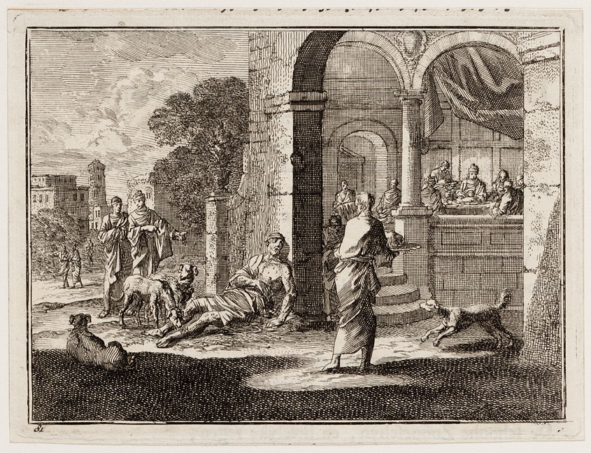
‘De gelijkenis van de arme Lazarus, liggend voor de deur van de rijke man’, prent Jan Luyken (1649-1712), Amsterdam Museum

Jan Verheyen – Lier.
26ste zondag door het jaar C – 25.9.2016
(Inspiratie: Dr. Rob G.A. Kurvers, Op de pelgrimsweg van het geloof. Preken voor het jaar C, Berne Media / Uitgeverij abdij van Berne – Heeswijk 2015)

